Ádám és Éva kirándul
Ádám és Éva különböző városokban laknak és egy közös kirándulást terveznek egy harmadik városba. Azt találták ki, hogy Ádám először elutazik Évához, majd onnan ketten mennek a harmadik városba, de Ádám nem szeretne kétszer ugyanabba a városba menni.
Írj programot, amely megadja, hogy Ádám mely városokon keresztül juthat el Évához, majd onnan ketten együtt a kirándulás helyszínére, miközben Ádám minden várost legfeljebb egyszer érint!

Bemenet
A standard bemenet első sorában a városok száma (1≤N≤10000), és a városok közötti közvetlen utak száma (1≤M≤200000) van. A második sor három különböző egész számot tartalmaz, Ádám városát, Éva városát és a kirándulás városát (1≤Ádám≠Éva≠K≤N). A következő M sor mindegyike egy közvetlen utat tartalmaz, két város sorszámát (1≤A≠B≤N). Két város között legfeljebb egy közvetlen út van.

Kimenet
A standard kimenet első és egyetlen sorába egy olyan útvonalat kell írni, amely a kirándulási városba vezet és tartalmazza Éva városát! Több megoldás esetén bármelyik megadható. Ha nincs megoldás, akkor az egyetlen 0 számot kell kiírni!

Példa
Bemenet Kimenet
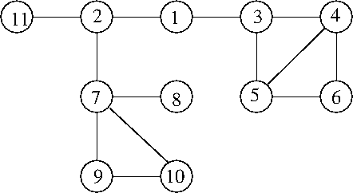
11 13
9 1 5 9 7 2 1 3 5
1 2
1 3
2 7
2 11
3 4
3 5
4 5
4 6
5 6
7 8
7 9
7 10
9 10

Korlátok
Időlimit: 0.1 mp.
Memórialimit: 32 MiB
Pontozás: A tesztek 30%-ában a N≤100

